Week 1, dag 4 De spijsvertering (versie 20210519)
De spijsvertering speelt zich af tijdens de lange weg van mond tot anus. Onderweg worden voedingsstoffen opgenomen in het bloed.
Voedingsstoffen die door de darmwand heen opgenomen kunnen worden:

- Glucose (een suiker soort)
- Mineralen
- Vitaminen
- water

Voedingsstoffen die niet door de darmwand heen opgenomen kunnen worden:
- eiwitten
- (de meeste) koolhydraten
- Vetten
Deze voedingsstoffen moeten eerst verteerd worden. Dat gebeurt door verteringssappen , zoals bijv. speeksel en maagsap.
Verteringssappen worden gemaakt door klieren, die deze sappen afscheiden. Zulke klieren zijn:
- lever (maakt o.a. gal, dat zorgt voor een betere opname van vetten in de darm)
- alvleesklier (maakt stoffen voor de spijsvertering en verzorgt de suikerhuishouding)
- darmsapklieren
Vertering vindt plaats door scheikundige processen. Enzymen zijn stoffen die er voor zorgen dat de vertering sneller verloopt.
Onverteerde resten verlaten het lichaam via de anus.
Darmperistaltiek
In de darmwand bevinden zich kringspieren en lengtespieren. Door het afwisselend samentrekken van deze spieren ontstaan bewegingen waardoor de voedselbrij als het ware samengeperst en vermengd wordt en ook wordt voortgestuwd. Dit noemt men peristaltische bewegingen.
Voedingsvezels stimuleren de darmperistaltiek! Je gaat er beter van poepen.
Opm.
Peristaltische bewegingen kun je zichtbaar maken door te knijpen in een slangetje (van een scheikundeproef) en dan de “kneep” één kant op te laten te bewegen.
Vragen:
- Welke voedingsstoffen kunnen wèl- en welke niet door de darmwand?
- In welke organen worden verteringssappen gemaakt?
- Wat doen enzymen?
- Wat is “darmperistaltiek”?
- Waarom is het eten van vezels belangrijk?
- Leer de namen van het spijsverteringsstelsel. (zie volgende bladzijde)

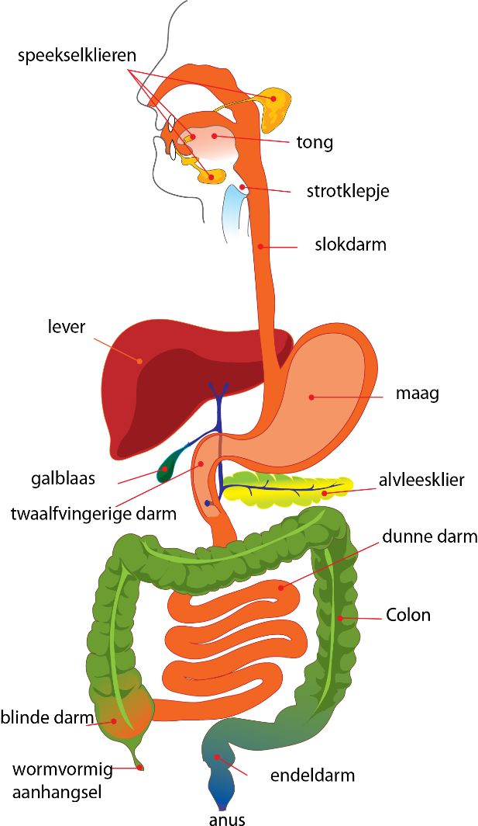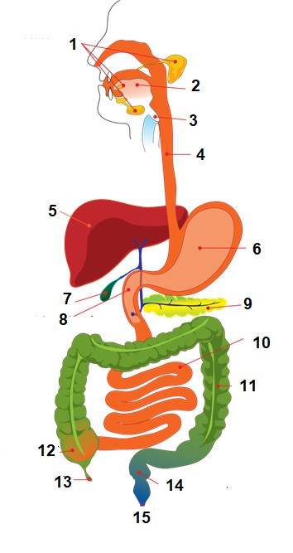

0-0-0-0-0

